**TEST DEVELOPER**

NAMA : Willy Dharmawan

POSISI : Mobile-Flutter

TASK :

1. Apa yang Anda ketahui mengenai **Flutter dan Native Android**?
2. Menurut Anda apakah kelebihan **Flutter** dibandingkan dengan **Native Android** ?
3. Apakah Anda pernah membuat aplikasi mobile? Sebutkan jika pernah.
4. Apakah pengertian API ?
5. Buatlah sample 1 curl request API dengan bearer token, dan body request!
6. Flutter dapat digunakan untuk membuat aplikasi Android maupun IOS dengan Bahasa yang sama yaitu dart. Sedangkan Native android hanya berjalan pada Android tetapi tidak pada IOS.
7. Flutter tidak perlu mempelajari banyak Bahasa pemograman Ketika ingin membuat aplikasi pada device yang bukan berbasis Android.
8. Saya belum pernah membuat aplikasi mobile, tetapi target saya akhir tahun 2023 setidaknya ada 1 project android yang dibuat.
9. API adalah sebuah tools untuk mengambil atau merubah data yang berada pada database. Alasan menggunakan API adalah agar user / password database lebih aman karena tidak disimpan pada file local aplikasi / program.

PRORAMMING

Buatlah aplikasi mobile sesuai dengan design dibawah ini. Waktu pengerjaan 2,5 jam

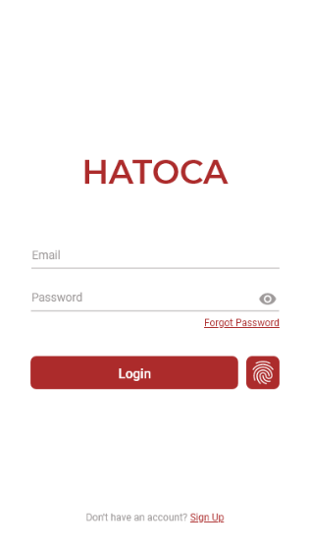 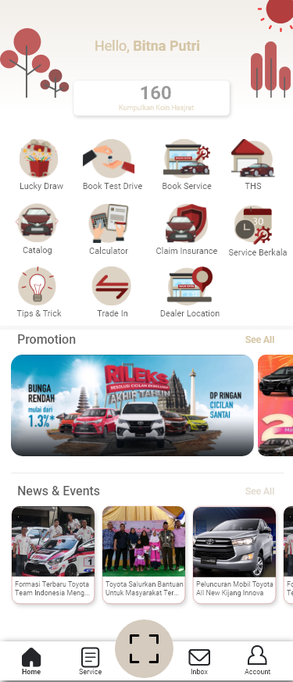

Asset :

https://drive.google.com/drive/folders/1fkk4bgPtVAtqW4LO05MjNZvZWxR2iZIt?usp=sharing